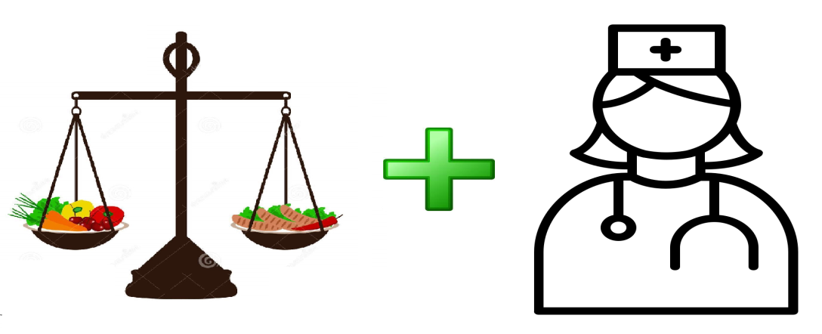

A relação entre alimentação e saúde é conhecida desde a Antiguidade, sendo vasta a produção científica e leiga sobre o assunto. Os primeiros escritos médicos a respeito de sua importância para a saúde foram produzidos por Hipócrates, o Pai da Medicina, nos séculos V-IV a.C. - e muitos conhecimentos e convicções são ainda aceitos nos dias atuais.

Àquela época, já se conhecia a importância de um tipo de tratamento que utilizava os alimentos para a cura de algumas doenças, e já se fazia uso da farmacologia e, mesmo, de cirurgias. No entanto, a terapia que priorizava a alimentação tinha como público-alvo apenas os ricos e abastados. Preconizava-se, ainda, que a nutrição e a dietética, os exercícios físicos, a sexualidade e o repouso eram fundamentais para a prevenção de doenças e manutenção da saúde.

Um importante conceito acrescentado por Hipócrates a seus estudos foi o de que o homem gasta energia quando faz exercícios, e que os alimentos e bebidas compensam tal perda - hoje, sabe-se bem mais sobre o assunto.

Obviamente, não se pode comparar as informações científicas daquele período com as atualmente disponíveis, haja vista o incrível avanço da ciência desde então, particularmente no século XX. Além disso, vários alimentos foram incorporados à alimentação dos povos e o modo de vida teve intensa modificação – fatos que influenciaram a alimentação do homem e sua relação com a saúde.

No entanto, a idéia de que uma alimentação variada, individualizada e flexível pode contribuir para a saúde está sendo cientificamente comprovada e continua a ser um dos ensinamentos mais importantes.

Com o passar do tempo, a alimentação deixou de ser prioridade na prevenção de doenças e recuperação da saúde, sendo substituída pelos remédios e cirurgias, de resultados mais rápidos, mudança devida à introdução das tecnologias na área de saúde e aos avanços obtidos na farmacologia.

Contudo, o emprego das tecnologias de ponta no diagnóstico e tratamento de doenças é significativamente oneroso, o que o não disponibiliza para todos que dele necessitam.

Considerando tais fatos, os profissionais de saúde e estudiosos da área voltam-se cada vez mais para a prevenção dos problemas de saúde, entendendo que o controle das doenças da atualidade não é de fácil realização. Além disso, de modo geral, as pessoas estão cada vez mais interessadas em obter informações sobre como viver mais e melhor.



Atualmente, a alimentação vem sendo aplicada sob o enfoque da prevenção dos problemas de saúde e incorporada como direito humano básico.

Antropologicamente, a alimentação ultrapassa a dimensão biológica do homem, de suas necessidades nutricionais, pois no ato de se alimentar a humanidade constrói a sua história. Em cada época, em cada espaço geográfico e comunidade existem modos diversos de se alimentar e preparar os alimentos, como se um ritual fosse - formas que são ou não incorporadas por outros

povos, outras gerações. Como um processo, a alimentação, dependendo de vários fatores, sofre modificações - algumas vezes impostas; outras, por necessidade da própria sobrevivência humana ou por consciência de sua necessidade.

Principais fatores que podem influenciar a alimentação:

* Condição socioeconômica
* Disponibilidade local dos alimentos]
* Cultura do meio (rural/urbano) em que as pessoas vivem;
* Condição de plantio dos alimentos;
* Religião, crenças e tabus alimentares;
* Propagandas;
* Patologias;
* Informações prestadas por profissionais da saúde

**- Perfil nutricional da população brasileira**

Apesar do atual conhecimento científico a respeito das doenças e suas causas, especificamente da ciência da nutrição, muitas pessoas ainda passam fome no mundo e adoecem por alimentação inadequada sob os pontos de vista da quantidade e qualidade.

Em nosso país, ainda convivemos com problemas nutricionais associados à pobreza e à miséria, como desnutrição, hipovitaminose A, bócio e doenças correlacionadas a hábitos alimentares inadequados, como a **anemia, obesidade e dislipidemias,** que afetam tanto a população empobrecida como as demais parcelas da sociedade.

No entanto, não apenas esses problemas têm relação com a alimentação. As atuais doenças, associadas ao modo de viver das pessoas, parecem também estar relacionadas com a alimentação - como exemplos, doenças cardiovasculares, diabetes e neoplasias.

Além dessas, outras podem estar relacionadas com a qualidade do alimento ingerido, como a diarréia, a alergia e, até mesmo, doenças que podem levar rapidamente à morte - quando o alimento apresenta substâncias impróprias para consumo humano, como as toxinfecções alimentares.



Todos sabemos que uma alimentação saudável é fundamental à vida. Assim, a orientação dos profissionais de saúde quanto à sua importância deve ser prática constante - o que propicia maior conhecimento acerca dos padrões alimentares saudáveis, ajudando as pessoas a mudarem hábitos inadequados.

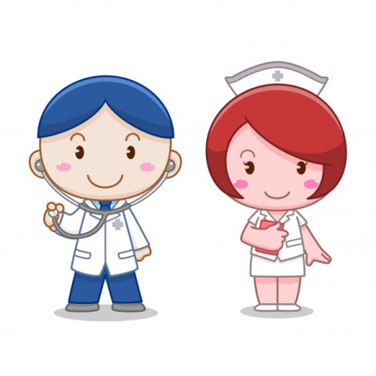

O profissional de enfermagem, além de desempenhar seu papel fundamental, o cuidar da população, deve conscientizar-se de que uma alimentação correta assegura mais saúde, menos doença e melhor **qualidade de vida** para as pessoas.

|  |  |  |
| --- | --- | --- |
|  |  |  |

**- Alimentação e Nutrição**



**Nutrição** é o processo pelo qual o organismo recebe e transforma os alimentos, retirando e utilizando as substâncias necessárias à sua manutenção. Ao estudarmos a nutrição, podemos identificar alimentos que contêm substâncias importantes para a saúde, cuja escolha adequada pode contribuir sobremaneira para a prevenção de doenças.

**Alimento** é toda matéria sólida ou líquida que, levada ao trato digestivo, é utilizada para manter e formar os tecidos do corpo, regular processos corporais e fornecer energia, mantendo a vida - energia denominada caloria ou Kcal. Os alimentos são constituídos por vários componentes orgânicos e inorgânicos denominados nutrientes, tais como:

**- Proteinas**

**- Lipídeos**

**- Carboidratos**

**- Minerais**

**- Vitaminas**

**- Água**

Os alimentos são encontrados na natureza e têm **origem animal ou vegetal**. Alguns podem ser consumidos em sua forma *natural*, como a laranja ou maçã, por exemplo; outros, precisam passar por processos de cocção (assados, fritos, cozidos, grelhados ou sob vapor) para serem consumidos e melhor aproveitados, como a carne, arroz e milho. No caso dos *industrializados*, que passam pelos mais diversos processos, são acrescentadas várias substâncias que podem ser prejudiciais à saúde, como corantes, conservantes, sal e açúcar em excesso, dentre outras. Ressalte-se que, para atender a situações específicas de saúde, os alimentos podem ser modificados como diet e light.

* Alimentos “**diet**” – nessa classificação, algum nutriente é retirado ou substituído. Exemplo: refrigerante “diet” – o açúcar é retirado e substituído por outro adoçante, tornandose indicado para pessoas portadoras de diabetes;
* Alimentos “**light**” – essa designação indica diminuição da quantidade de nutriente. Exemplo: requeijão “light” - a quantidade de lipídios é diminuída, tornando-se indicado para quem necessita perder peso ou diminuir o colesterol. Atualmente, dois conceitos de alimentos vêm sendo incorporados na literatura e bastante discutidos na imprensa: os alimentos funcionais e os transgênicos.



 

Atualmente, dois conceitos de alimentos vêm sendo incorporados na literatura e bastante discutidos na imprensa: os alimentos **funcionais** e os **transgênicos**.

Os ***alimentos funcionais*** possuem grande quantidade de substâncias benéficas ao funcionamento do organismo. Sua definição ainda está em desenvolvimento mas alguns estudiosos os classificam como produtos alimentares que fornecem benefícios específicos à saúde, superiores aos nutrientes tradicionais que contêm.

De maneira geral, são vistos como promotores de saúde - os ricos em fibras dietéticas são os mais conhecidos no tocante ao efeito benéfico - e estão associados com a diminuição dos riscos de doenças crônicas como insuficiências cardíacas, diabetes, câncer e outras.

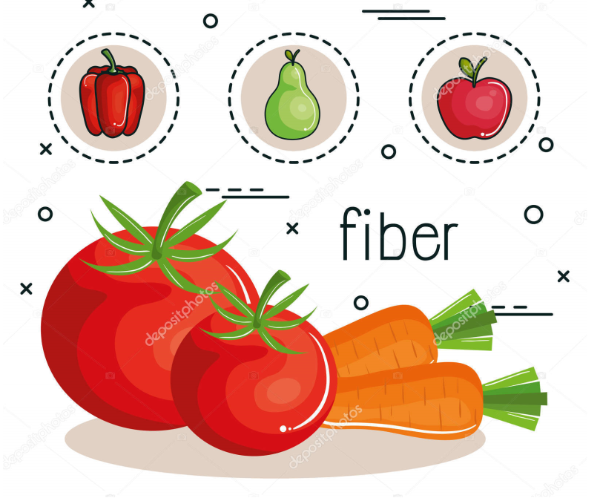

Para melhor entendermos sua atuação no organismo, faz-se necessário apresentar algumas considerações sobre as fibras alimentares. Primeiramente, é importante ressaltar que sua conceituação é complexa, pois incluem diferentes compostos, com efeitos diversos, tanto no alimento como para quem as consome.

Essas fibras são componentes de origem vegetal que não constituem fontes de energia, haja vista que não podem ser digeridas pelo organismo humano, tais como: - Celulose, hemicelulose e pectina, que são componentes da parede celular das plantas;

- Gomas, mucilagens e polissacarídeos de algas.

Com base em seu papel fisiológico e propriedades físicas, as fibras são classificadas em solúveis e *insolúveis*. Durante o seu trânsito no trato alimentar, as fibras da dieta podem interagir com diversas substâncias, levando à sua eliminação ou absorção.

As fibras **solúveis** têm a capacidade de reter água e formar géis, servindo como substrato para a fermentação das bactérias colônicas. Estão presentes na aveia, cenoura, maçã, cevada, feijão, frutas cítricas e morango e parecem contribuir para a diminuição dos níveis séricos de colesterol.

As fibras **insolúveis** integram a estrutura das células vegetais e são encontradas em todos os tipos de substância vegetal, hortaliças, farelos, frutas e, principalmente, nas camadas externas de cereais. Normalizam o trânsito intestinal, tornando-o mais rápido em pessoas com constipação e prolongando-o naquelas que apresentam trânsito rápido ou diarréia - mecanismo esse que reduz a exposição aos agentes cancerígenos; daí sua indicação como prevenção do câncer de cólon.

Os ***alimentos transgênicos*** são aqueles geneticamente modificados, criados em laboratórios com a utilização de genes de diferentes espécies de animais, vegetais ou micróbios. Seu surgimento tornou-se possível a partir do desenvolvimento da engenharia genética.

Sua toxicidade ambiental e ou humana não é facilmente definida pois ainda está em estágio inicial de desenvolvimento. De modo geral, refere-se à interação de substâncias químicas com a vida, em todas as suas formas. Há, entretanto, aspectos impossíveis ou muito difíceis de serem solucionados.

Diante de tanta incerteza, não há como precisar se o grau de exposição a esses alimentos e seus efeitos serão benéficos ou maléficos à saúde humana, principalmente para as futuras gerações.

Ultimamente, a mídia veicula que produtos alimentícios como soja, milho, batata, tomate e outros já estão sendo comercializados no Brasil sem que o consumidor receba informações detalhadas a respeito de sua origem – o que expõe as pessoas tanto às vantagens como aos riscos da utilização de alimentos transgênicos em sua alimentação.

VANTAGENS:

- Produzir alimentos mais nutritivos e seu cultivo pode ser mais eficaz que o convencional, aumentando-se o poder de armazenamento;

- Auxilia a eliminação da utilização de agrotóxicos.

- Aumenta a produtividade, baixando os preços.

DESVANTAGENS:

- Podem causar alergias ou danificar o sistema imunológico, uma vez que, transmitindo seus genes a outras espécies.podem afetar animais;

- Não há consenso no que se refere aos efeitos, em curto, médio e longo prazos, sobre a saúde do ser humano.





**Nutrientes**

Os nutrientes estão distribuídos nos mais diferentes alimentos – motivo pelo qual devemos manter uma alimentação variada, o que nos garante o recebimento de todos os nutrientes essenciais.

Alguns alimentos possuem grande quantidade de proteínas, como a soja e a carne; outros, grande quantidade de carboidratos, como o arroz e a batata.

Em relação às informações ao consumidor, alguns alimentos industrializados trazem, em seus rótulos, observações sobre sua composição – o que permite maior conhecimento de seu conteúdo nutricional e função no organismo.

**-** **Proteínas -**

As proteínas são substâncias formadas por aminoácidos ligados entre si e presentes em todas as células dos organismos vivos.

* Funções das proteínas no organismo:

– Favorecer o crescimento, manutenção e reparação dos tecidos do corpo;

– Obter energia, quando a quantidade de carboidratos e lipídios é insuficiente;

– Formar enzimas, hormônios e anticorpos (protetores contra as infecções);

– Transportar substâncias orgânicas.

* Digestão, absorção e utilização das proteínas :

Para sua utilização pelo organismo, faz-se necessário que as proteínas sejam “quebradas” em pequeninas partes (aminoácidos), o que ocorre quando do processo de digestão.

O primeiro passo é a trituração dos alimentos na boca. A seguir, as proteínas começam a ser “quebradas” no estômago e intestino. Completada a digestão, os aminoácidos passam para a corrente sangüínea e são utilizados na formação de tecidos ou outra função. Ressalte-se que o destino dos aminoácidos varia de acordo com as necessidades orgânicas, havendo um equilíbrio dinâmico entre a quebra e a formação de proteínas.

- Fontes de proteínas -

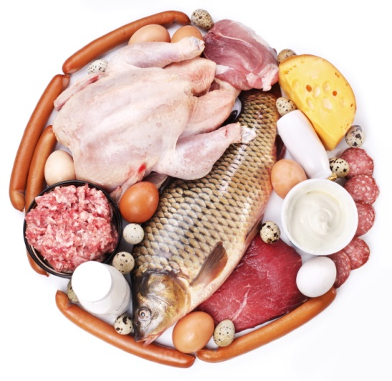

As proteínas podem ser de origem **animal** e **vegetal**. As de origem animal são consideradas de alto valor biológico; as de origem vegetal não têm proteínas de alto valor biológico mas se estiverem presentes na mesma refeição podem tornar-se boa fonte de proteínas. Exemplo: a associação do arroz com o feijão.

A soja apresenta grande quantidade de proteínas, maior até que a da carne, mas não possui alguns aminoácidos essenciais em quantidades suficientes. Tal fato nos leva a recomendar que a pessoa que não ingere nenhuma proteína de origem animal deve combinar muito bem os alimentos, para obter uma alimentação equilibrada.

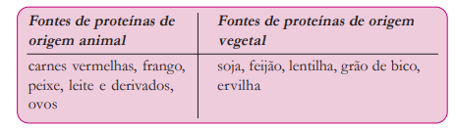

Deficiência X Excesso

As crianças que não consomem proteínas em quantidades adequadas podem ter o desenvolvimento e crescimento comprometidos e adquirir uma forma de desnutrição denominada Kwashiorkor – a qual, extremamente grave, pode levar à morte caso não haja rápida intervenção.

A criança desnutrida apresenta-se inchada, com lesões na pele e alterações no cabelo (que se torna quebradiço e mais claro). Essa situação, não freqüente em áreas urbanas, é mais comumente encontrada em áreas rurais e nas crianças que recebem alimentação à base de farinha, açúcar e água – o que lhes dá gordura subcutânea, mascarando o quadro de desnutrição e dificultando o diagnóstico.

Desde que identificadas, devem ser levadas imediatamente ao serviço de saúde. Sua melhora dependerá de uma alimentação rica em proteínas. Nos adultos, a deficiência de proteínas pode levar ao emagrecimento e à perda muscular.

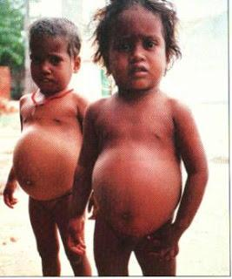

Paralelamente, o excesso de consumo de proteínas também é prejudicial à saúde, pois a ingestão de uma quantidade superior às necessidades, além de ser armazenada na forma de gordura, pode sobrecarregar os rins.

**-** **Carboidratos -**

Também conhecidos como hidratos de carbono ou glicídios, são considerados a fonte primária de energia para o organismo, pois rapidamente fornecem “combustível” para o cérebro, medula, nervos periféricos e células vermelhas do sangue.

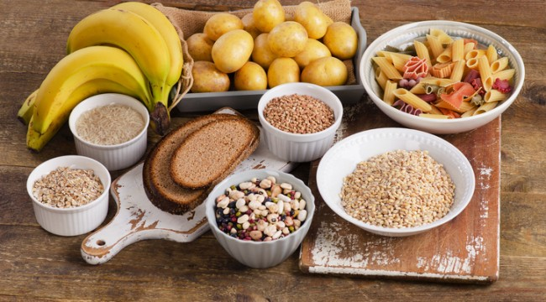

Os carboidratos dividem-se em dois grandes grupos:

- **Carboidratos ou açúcares simples** - glicose, frutose (frutas e mel) e sacarose (açúcar);

- **Carboidratos complexos** - amido (arroz, batata), glicogênio (tecido muscular) e fibras dietéticas (celulose e outras).

Todos os carboidratos fornecem energia para o corpo, com exceção das fibras - estas, apesar de não aproveitadas pelo organismo e não se constituírem nutriente, são de extrema importância para o ser humano e devem estar presentes na alimentação diária. São encontradas em maior quantidade nas frutas e hortaliças.

**PRINCIPAIS FUNÇÕES :**

– Fornecer energia;

– Ajudar a regular a utilização das proteínas e lipídios;

– Proporcionar reserva energética pela formação de glicogênio no fígado e músculos.

* **Digestão, absorção e utilização de carboidratos**

A digestão dos carboidratos inicia-se na **boca**, pela ação de uma substância chamada **amilase salivar**, mas é no **intestino delgado** que ela se completa – quando do encontro com outras substâncias intestinais e pancreáticas.

A absorção de carboidrato simples, principalmente a glicose, é realizada no intestino delgado, de onde é levado para a corrente sangüínea e transportado para o fígado.

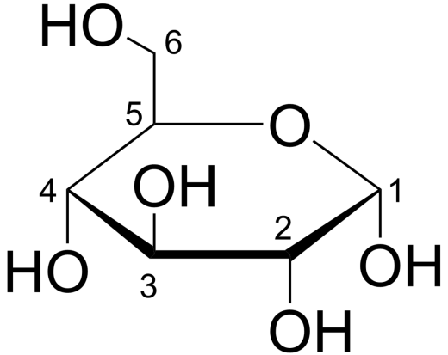

A **glicose** pode seguir os seguintes caminhos no organismo:

– Ser transformada em **glicogênio** (reserva de energia) nos músculos e no fígado, para posterior utilização de obtenção de energia durante a atividade física;

– Ser distribuída para todas as células do organismo, para atendimento das necessidades energéticas.

– Ser transformada em **gordura** e armazenada para necessidades futuras.

**- Fontes de carboidratos -**

Vários alimentos são ricos em carboidratos. Alguns possuem grandes quantidades e devem constituir a base alimentar, como **arroz**, **batata**, **pão**, **mandioca** e **macarrão**, ricos em carboidratos complexos.

O **açúcar** e **refrigerantes** são ricos em carboidratos simples, não devendo ser consumidos em grande quantidade.

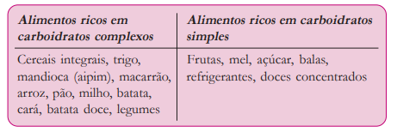

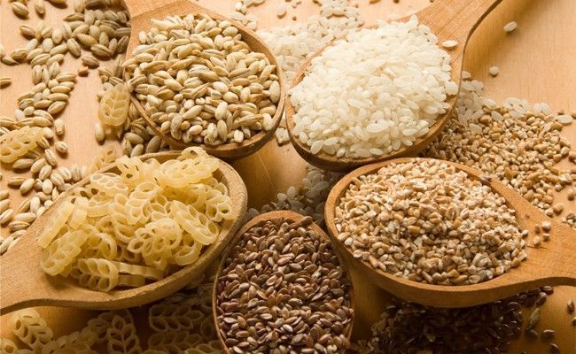

* Deficiência de Carboidratos

A deficiência de carboidratos pode provocar tonturas, dores de cabeça e magreza.

A principal conseqüência de uma alimentação pobre em energia é a desnutrição energético-protéica, também denominada marasmo, cuja característica, de modo geral, é o emagrecimento e insuficiência de energia e nutrientes.

Crianças que não recebem nutrientes em quantidades suficientes podem ganhar peso inadequado, ter o crescimento estatural comprometido (ficam baixas) e, dependendo da idade, duração e intensidade da desnutrição, ter o desenvolvimento afetado como um todo.

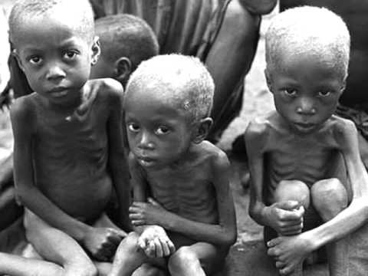

* Consumo excessivo

O consumo excessivo, principalmente de açúcares simples como “balas”, refrigerantes, doces e biscoitos, pode trazer complicações como o desenvolvimento de cáries dentárias em crianças. A obesidade e o diabetes não são causados pelo consumo elevado de carboidratos simples mas são situações que podem ter menores complicações quando seu uso é mais restrito.

As pessoas que sofrem de diabetes e ou precisam ou desejam perder peso geralmente substituem o açúcar de sua alimentação por adoçantes artificiais. Essa substituição, entretanto, deve ser criteriosa pois ainda não se conhecem totalmente os efeitos do consumo desses produtos a longo prazo. Existem muitos substitutos do açúcar, que podem ser naturais ou artificiais, calóricos ou não-calóricos.

- Adoçantes naturais mais utilizados:

* Frutose – calórico. Presente nas frutas, mel e melaço. É também comercializado com o nome de frutose;
* Maltose – calórico. Presente no malte, matéria-prima da confecção de cervejas;
* Estévia – calórico. É comercializado puro e também associado ao ciclamato e ou sacarina como adoçante industrializado



**-** **Lipídios -**

Os lipídios são substâncias que, em temperatura ambiente, não se misturam à água e podem ser líquidos (óleos) ou sólidos (gorduras).

Os óleos são de origem vegetal - como o óleo de soja, girassol, canola, milho e azeite de oliva; as gorduras, de origem animal - como a gordura da carne, a banha de porco e o colesterol do ovo.

A maioria das gorduras dos alimentos de origem animal é saturada (podem aumentar os níveis de colesterol no sangue); e a maioria dos óleos de origem vegetal e de peixes é insaturada (podem ajudar a baixar os níveis de colesterol no sangue). As exceções são o óleo de coco, o dendê e o chocolate, que contêm grande quantidade de gorduras saturadas.

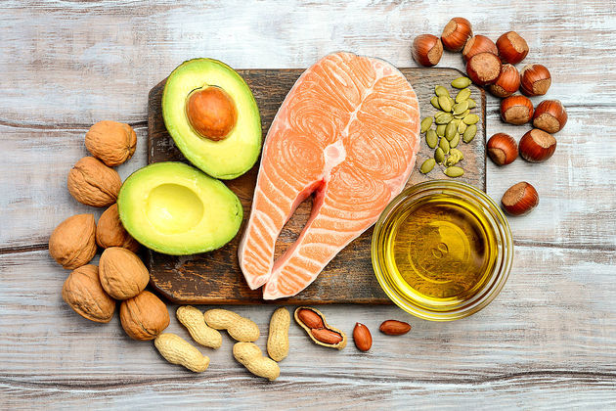

**PRINCIPAIS FUNÇÕES DOS LIPÍDIOS :**

– Fornecer maior quantidade de energia por grama;

– Transportar as vitaminas A, D, E e K;

– Dar mais sabor aos alimentos;

– Fornecer ácidos graxos essenciais;

– Participar da síntese de hormônios e da formação da membrana celular.

* **Digestão, absorção e utilização dos lipídios**

A digestão dos lipídios inicia-se no intestino delgado. Ao chegarem ao duodeno, entram em contato com as substâncias que promovem sua digestão.

Os lipídios são absorvidos no jejuno e transportados, ligados às proteínas, à corrente sangüínea. Parte deles destina-se à produção de energia; outras, são captadas pelo fígado e ou depositadas em forma de gordura corporal.

**- Fontes de lipídios –**

– Alimentos ricos em lipídios saturados – carnes (de modo geral), pele de frango, queijo, requeijão, manteiga, leite integral, óleo de coco, ovo, chocolate, fígado, miolo de boi, crustáceos e alguns peixes (tainha, bagre, arenque);

– Alimentos ricos em lipídios insaturados - óleo de canola, abacate, azeite de oliva, óleo de peixe, azeitona preta, alguns peixes (sardinha, pescado, robalo), óleo de soja, óleo de milho, óleo de algodão, nozes, germe de trigo;

– Alimentos ricos em colesterol - somente os de origem animal, como ovos, carnes, frutos do mar, miolo, fígado, moela, leite integral.

* Deficiência de lipídios

A deficiência de lipídios essenciais pode ocasionar dermatite, mau funcionamento da retina e afetar o desenvolvimento cerebral em bebês. Dietas pobres em lipídios podem causar doenças carenciais por ausência das vitaminas A, D, E e K, que deixam de ser transportadas, além de ocasionar emagrecimento em proporções exageradas.

* Excesso de lipídios

O consumo de grande quantidade de lipídios, principalmente os contidos nas carnes, pele de galinha e manteiga, pode causar sérias conseqüências no sistema cardiovascular, como entupimento das artérias (aterosclerose), aumento do colesterol, derrame e obesidade.



**-** **Vitaminas -**

As vitaminas são substâncias orgânicas essenciais, necessárias em pequenas quantidades diariamente, para que o organismo desempenhe bem suas funções. Podem estar ligadas às gorduras, como as vitaminas A, D, E e K, ou não, como as vitaminas do complexo B e a vitamina C.

As vitaminas do complexo B e a vitamina C não são armazenadas no organismo e o seu excesso é eliminado pela urina – o que ocorre mais facilmente quando a temperatura aumenta e ou na presença de luz, ar e umidade.

As vitaminas A, D, E e K podem ser armazenadas no organismo quando consumidas em quantidade maior que a necessária. Não se perdem com tanta facilidade quando passam por processos de cocção. ! Funções, principais fontes, deficiência e excesso das vitaminas As vitaminas, com uma ou mais funções no organismo, têm papel fundamental na utilização de carboidratos, proteínas e lipídios, ajudando nas reações bioquímicas. A vitamina A, por exemplo, desempenha importante função na visão, crescimento e imunidade. Vejamos as principais fontes e funções das vitaminas e o que pode ocorrer quando de seu consumo inadequado:

**Funções, principais fontes, deficiência e excesso das vitaminas:**

As vitaminas, com uma ou mais funções no organismo, têm papel fundamental na utilização de carboidratos, proteínas e lipídios, ajudando nas reações bioquímicas. A vitamina A, por exemplo, desempenha importante função na visão, crescimento e imunidade.

Os alimentos ricos em vitaminas C e E, associados com a vitamina A, podem proteger o organismo de muitos tipos de câncer e doenças do coração. Servem como antioxidantes naturais e combatem as substâncias químicas adquiridas no meio ambiente, pela fumaça do cigarro ou poluição do ar, ou formadas pelo próprio organismo.

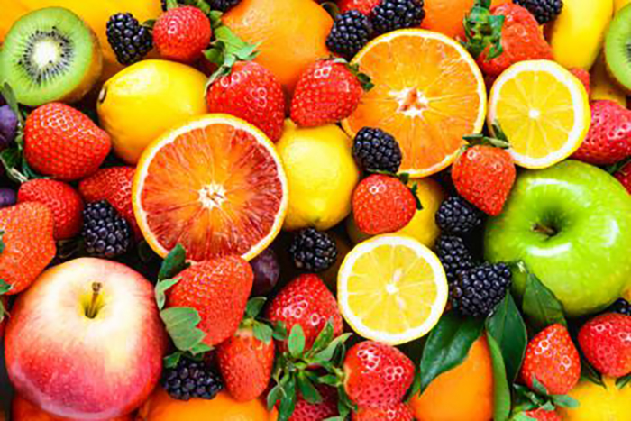

**PRINCIPAIS VITAMINAS E SUAS FUNÇÕES :**

**Vitamina A –** Crescimento de manutenção do tecido epitelial, desenvolvimento dos ossos e manutenção da acuidade visual.

**Complexo B -** Envolvidos na utilização de carboidratos, proteinas e lipídios.

**Vitamina C –** Manutenção da matriz da cartilagem intercelular do ossos e da dentina. Importante na síntese de colágeno.

**Vitamina D –** Crescimento e remineralização dos ossos. Aumento da absorção de Cálcio.

**Vitamina E –** Age como antioxidante, previne leão da membrana celular.

**Vitamina K –** Possui importância na coagulação do sangue.

**-** **Minerais -**

São substâncias inorgânicas, necessárias ao organismo, que ajudam as reações bioquímicas, participam de estruturas do corpo (hemoglobina do sangue, ossos e outros) e auxiliam o equilíbrio da água no corpo.

Assim como precisa das vitaminas, o organismo também necessita diariamente de pequenas quantidades de diversos minerais. O quadro a seguir mostra as principais funções e fontes de alguns minerais e as conseqüências de seu consumo inadequado.

**PRINCIPAIS MINERAIS E SUAS FUNÇÕES :**

**Cálcio** - Formação dos ossos e dentes, atividade cardíaca.

**Fósforo**  - Formação de ossos e dentos, equilibro ácido-básico.

**Potássio**  - Equilíbrio hidroeletrolítico e transmissão nervosa.

**Sódio** - Equilíbrio hidroeletrolítico e regulação da função renal.

**Cloro** - Ativa as enzimas, envolvido em síntese protéica.

**Ferro** - Componente da hemoglobina e de enzimas do metabolismo energético.

**Zinco** - Componente de enzimas envolvidas na digestão.

